Verdadera personalización en masa
B&R presenta una importante innovación en la SPS IPC Drives
B&R comenzará su presencia en la SPS IPC Drives con un gran estreno el martes 28 de noviembre a las 9:30 horas. En el stand 206 del Pabellón 7, el especialista en automatización presentará una solución que será decisiva en la próxima era de personalización masiva. "Estamos revolucionando la forma en que los materiales se mueven a través del proceso de fabricación", anuncia el director general de B&R, Hans Wimmer.
El stand de B&R también contará con una demostración en vivo que mostrará sus soluciones de conectividad de nube e IOT industrial. OPC UA TSN permitirá el acceso en tiempo real a gemelos digitales basados en la nube. A través de procesos mecánicos perfectamente orquestados, la tecnología de comunicación ayudará a acelerar los tiempos de ciclo y aumentará la productividad. Como miembro activo de grupos de trabajo y consorcios clave, B&R está impulsando las innovaciones en estandarización e interoperabilidad que serán cruciales para lograr la conectividad IoT industrial.
Nuevos componentes mapp
Los visitantes de la exposición también podrán echar un vistazo a las últimas novedades de la plataforma de B&R mapp Technology. Mapp, que ha revolucionado el desarrollo de software de automatización sustituyendo la tediosa programación por una configuración sencilla, ofrece ahora bloques de software inteligentes y listos para aplicaciones de control de grúas e hidráulicas.

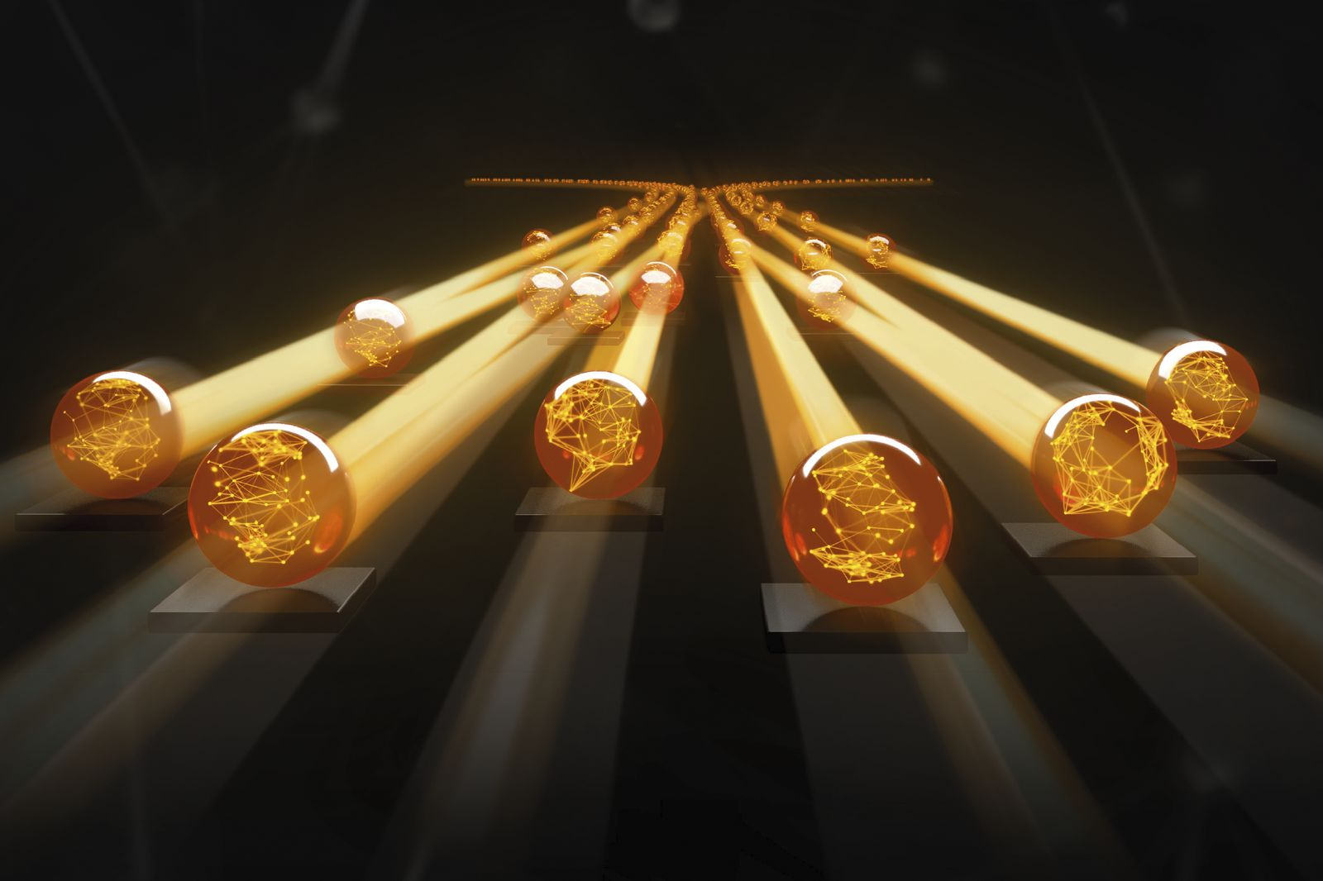
B&R inaugurará la feria de este año con un importante evento inaugural en el stand 206 del pabellón 7.

Acerca de B&R
B&R es una innovadora empresa de automatización con sede en Austria y oficinas en todo el mundo. Como líder mundial en automatización industrial, B&R combina tecnología punta con ingeniería avanzada para ofrecer a los clientes, en prácticamente todas las industrias, soluciones completas para automatización de máquinas y fábricas, control de movimiento, HMI y tecnología de seguridad integrada. Con estándares industriales de comunicación de bus de campo como POWERLINK y openSAFETY, además del potente entorno de desarrollo de software Automation Studio, B&R está constantemente redefiniendo el futuro de la automatización. El espíritu innovador que mantiene a B&R al frente de la automatización industrial está impulsado por el compromiso de simplificar los procesos y superar las expectativas del cliente.
Para más información, visite www.br-automation.com.
Si publica esta nota de prensa, por favor envíe una copia a:
Bernecker & Rainer Automatización industrial S.L.U.
Vallsolana Garden Business Park
Camí de Can Camps, 17-19
08174 Sant Cugat del Vallés
Barcelona
o al e-mail: office.es@br-automation.com

